

UNIVERSIDADE DE ÉVORA

ESCOLA DE CIÊNCIAS E TECNOLOGIAS

**Jogo do três em linha**

**____________________________________**

**Cadeira de Inteligência Artificial**

3º Trabalho 2019/2020

Prof. Paulo Quaresma

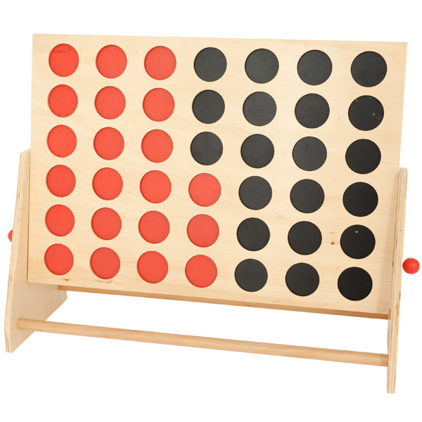

Trabalho realizado por:

Fernando Prates 34197

Miguel Luís 37555

**Problema**

Num espaço de estados de 5x4 em que cada posição pode estar vazia(‘ ‘), ocupada pelo jogador Azul(‘A’) ou Vermelho(‘V’), o objectivo é aplicar os algoritmos minimax com alfabeta para descubrir a próxima melhor jogada possível.

**Predicados:**

**Joga:**

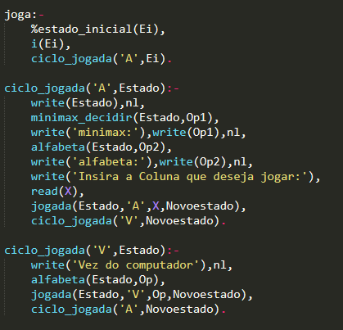

Chama o predicado ciclo_jogadaque inicia assim um jogo com o computador, sendo este o Vermelho e o utilizador o Azul. Dá ao Jogador duas dicas da próxima jogada usando os algoritmos minimax e alfabeta. Chama minimax_decidir() e alfabeta().

**alfabeta:**

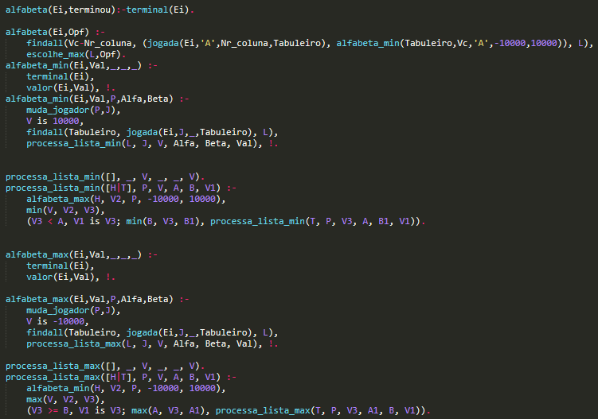

Dando um estado, dá-nos a melhor jogada possível e reduz o numero de estados visitados do algoritmo minimax.

O algoritmo tem dois valores, máximo e mínimo. O máximo é a o valor máximo que o jogador conseguir e mínimo é o mínimo do jogador oponente.

São inicializadas a valores extremos.

O algoritmo escolhe o máximo dos mínimos de todas a jogadas do adversário. Acha todas as jogadas possíveis e calcula o seu Valor.

Este algoritmo difere do minimax apenas nos estados visitados em que encontra um nó que tem menor valor do que já obtido, sendo este não necessário explorar.

**Minimax:**

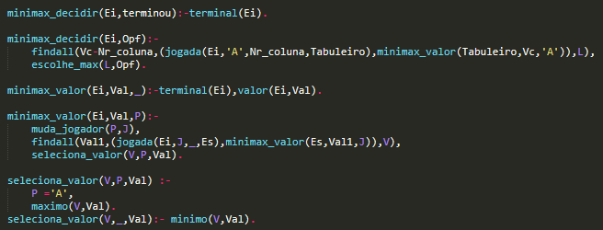

**Jogada:**

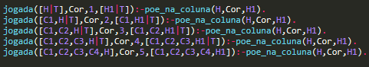

**Valores:**

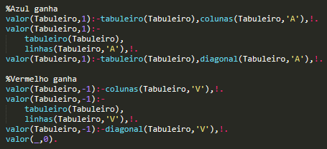

**Predicados avaliadores:**

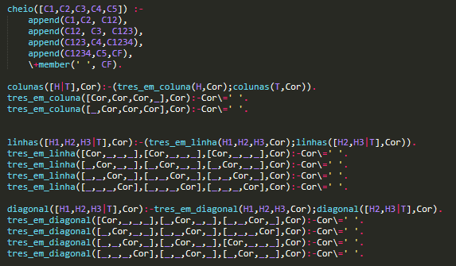

**Predicados auxiliares :**

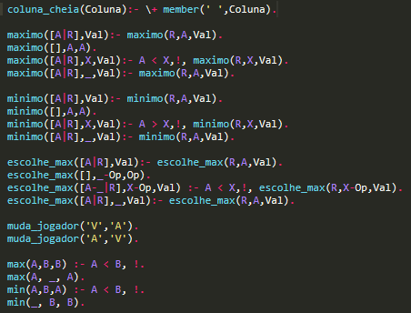

**Testes e Exemplos**

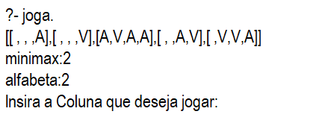

Dando o tabuleiro vazio este demora imenso tempo a responder, por isso fizemos umas prévias jogadas no tabuleiro inicial. Obviamente a jogada a se fazer por parte do jogador Azul é na segunda coluna pois faz logo três em linha. Conseguimos assim verificar que os algoritmos dão ambos a mesma resposta embora o alfabeta seja relativamente mais rápido e eficiente.